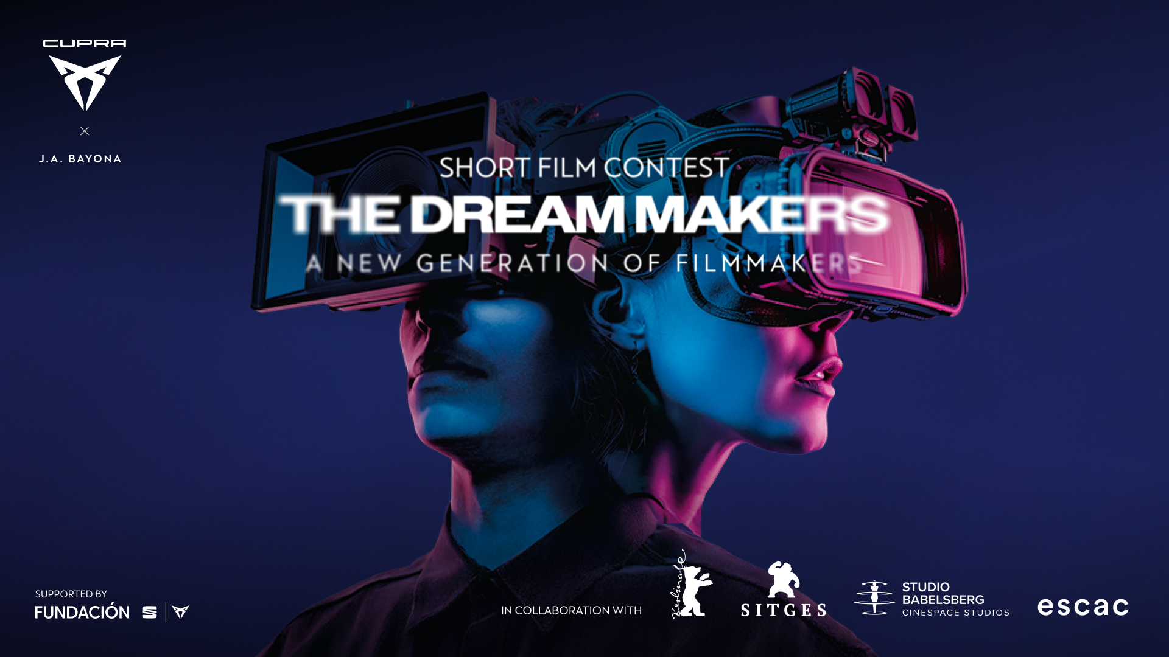
- The Dream Makers wspiera młodych twórców filmowych na dwóch kluczowych etapach rozwoju: umożliwia im rozpoczęcie kariery dzięki w pełni finansowanemu stypendium (Film Studies Contest), a następnie pomaga zrobić kolejny krok poprzez realizację własnego filmu krótkometrażowego (Short Film Contest).
- Podczas ceremonii ukończenia roku akademickiego ESCAC 2026 CUPRA ogłosiła zwyciężczynię drugiej edycji konkursu Film Studies Contest – Clarę Martínez.
- W lipcu rusza trzecia edycja The Dream Makers: Short Film Contest. Szczegółowe informacje oraz wymagane dokumenty dostępne są na stronach internetowych Berlinale Talents oraz ESCAC.
The Dream Makers powraca.
CUPRA rozszerza filmową inicjatywę na międzynarodową skalę
Po raz pierwszy The Dream Makers, inicjatywa marki CUPRA stworzona przez Fundację SEAT CUPRA, łączy wszystkich swoich międzynarodowych partnerów: Międzynarodowy Festiwal Filmowy w Berlinie, ESCAC, Festiwal Filmowy w Sitges oraz Studio Babelsberg, a także ambasadorów marki: reżysera J.A. Bayonę i aktora Daniela Brühla.

Martorell, 27-07-2026
CUPRA kontynuuje wspieranie nowego pokolenia twórców filmowych, uruchamiając trzecią edycję konkursu The Dream Makers: Short Film Contest. To najbardziej rozbudowana i międzynarodowa odsłona programu realizowanego przez Fundację SEAT CUPRA.
Po raz pierwszy konkurs Short Film Contest skupia wszystkich partnerów inicjatywy w ramach jednego globalnego projektu, łącząc świat edukacji, festiwali filmowych i profesjonalnej produkcji. Dzięki wsparciu Międzynarodowego Festiwalu Filmowego w Berlinie (Berlinale), ESCAC, Festiwalu Filmowego w Sitges oraz Studio Babelsberg, a także ambasadorów marki CUPRA, J.A. Bayony oraz Daniela Brühla, program The Dream Makers jeszcze mocniej umacnia swoją pozycję platformy odkrywającej i rozwijającej nowe talenty filmowe.
Trzecia edycja programu została oficjalnie ogłoszona podczas ceremonii ukończenia roku akademickiego ESCAC 2026. W trakcie wydarzenia CUPRA ogłosiła również laureatkę drugiej edycji konkursu Film Studies Contest.
Clara Martínez, zwyciężczyni konkursu Film Studies Contest, została wyłoniona w wymagającym procesie selekcji, który wyróżnia młodych twórców o wyjątkowej wyobraźni, ambicji i potencjale twórczym. W nagrodę otrzyma pełne stypendium na studia w ESCAC (Escola Superior de Cinema i Audiovisuals de Catalunya), rozpoczynając tym samym swoją zawodową drogę w świecie filmu.
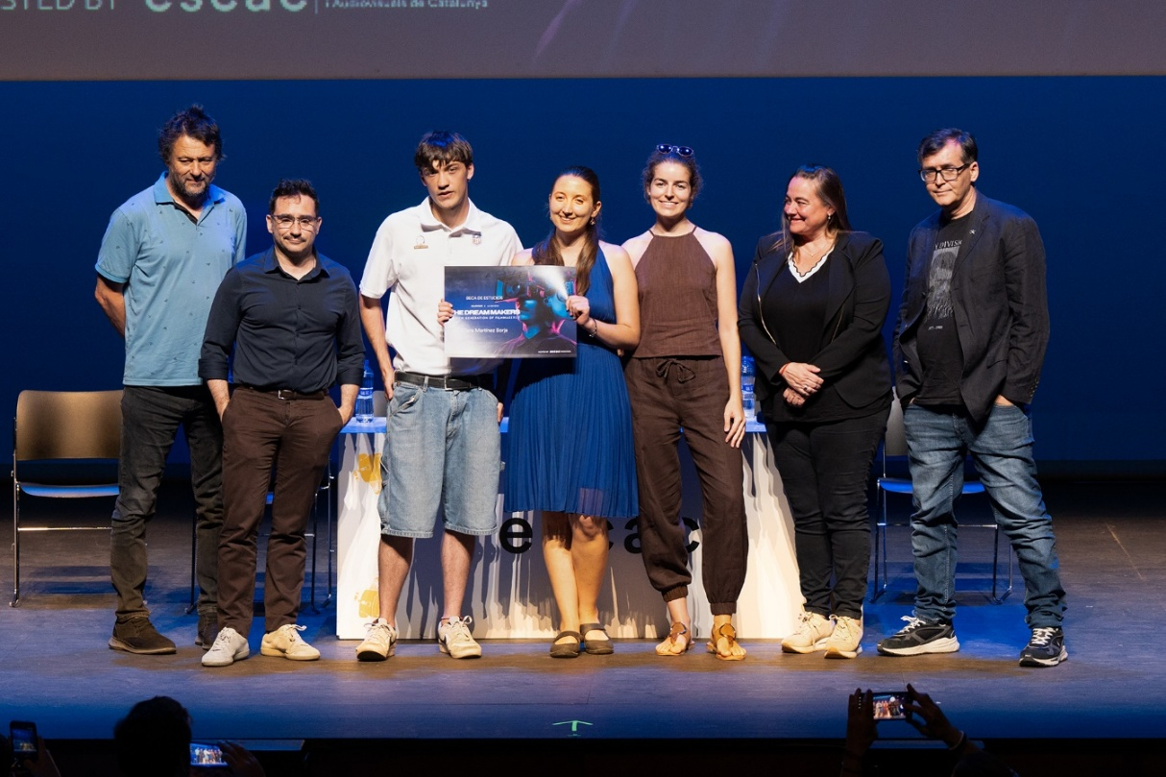

 | Chcemy wspierać osoby, które mają odwagę tworzyć nowe historie i przekuwać je w rzeczywistość. The Dream Makers odzwierciedla nasze zaangażowanie w rozwój kina i wspieranie młodych talentów, przekuwając ambicje w realne możliwości dla twórców marzących o przeniesieniu swoich pomysłów na ekran. Trzecia edycja jest najbardziej ambitną odsłoną programu w historii, wzmacniając jego znaczenie i związki z branżą filmową.  Ignasi Prieto, Chief Brand Officer, CUPRA
W Fundacji SEAT CUPRA wierzymy, że wspieranie talentów może być siłą napędową pozytywnych zmian. The Dream Makers tworzy przestrzeń dla nowego pokolenia twórców, umożliwiając im rozwój, wyrażanie własnej wizji oraz budowanie lepszej przyszłości poprzez kreatywność. W tej edycji szczególną uwagę poświęcamy projektom, które podejmują ważne tematy społeczne i odnoszą się do wyzwań współczesnego świata.  Patricia Such, Dyrektor Fundacji SEAT CUPRA |  | 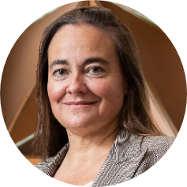
THE DREAM MAKERS
Program The Dream Makers koncentruje się na szukiwaniu i wspieraniu utalentowanych młodych twórców filmowych. W tegorocznej edycji jego głównym filarem jest konkurs Short Film Contest. Program nie ogranicza się jedynie do wyróżniania najciekawszych projektów. Zapewnia młodym twórcom wsparcie merytoryczne, możliwość rozwijania własnych pomysłów oraz możliwość zaprezentowania swojej twórczości szerszemu gronu odbiorców.
Nad programem czuwa jury skupiające uznanych przedstawicieli świata filmu i branży kreatywnej. W jego skład wchodzą: Ignasi Prieto, Chief Brand Officer marki CUPRA; ambasadorzy marki CUPRA: J.A. Bayona i Daniel Brühl; Aintza Serra, Dyrektor ds. treści i programu nauczania w ESCAC; Tricia Tuttle, Dyrektor Międzynarodowego Festiwalu Filmowego w Berlinie; Ángel Sala, Dyrektor Festiwalu Filmowego w Sitges oraz Marcus Loges, Producent i Dyrektor zarządzający Studio Babelsberg Motion Pictures.
Doświadczenie członków jury gwarantuje wysoki poziom procesu selekcji oraz wybór projektów o największym potencjale twórczym i międzynarodowym.
 | Dla młodych reżyserów moment, w którym pomysł staje się prawdziwym filmem, często bywa punktem zwrotnym w karierze. Kino potrzebuje świeżych perspektyw i nowych sposobów opowiadania o świecie, ale aby mogły wybrzmieć, niezbędne są także wsparcie, zaufanie i odpowiednie możliwości rozwoju. The Dream Makers pomaga przekuć pierwszą ideę w realną szansę zaistnienia w branży filmowej. Cieszę się, że program doczekał się już trzeciej edycji i że wspólnie z marką CUPRA możemy nadal wspierać kolejne pokolenie twórców w realizacji ich filmowych ambicji.  J. A. Bayona, reżyser filmowy i ambasador marki CUPRA
SHORT FILM CONTEST
Konkurs Short Film Contest koncentruje się na odkrywaniu i wspieraniu odważnych, nowych talentów filmowych.
Zgłoszenia można składać za pośrednictwem dwóch ścieżek aplikacyjnych: Berlinale Talents oraz ESCAC. Każda z nich posiada własną platformę zgłoszeniową, na której dostępne są szczegółowe wymagania i dokumentacja konkursowa.
Każda ścieżka wyłoni dziesięciu kandydatów. Spośród nich jury wybierze po trzech finalistów, co oznacza, że do finału zakwalifikuje się łącznie sześć projektów.
Finaliści zaprezentują swoje projekty podczas 77. Międzynarodowego Festiwalu Filmowego w Berlinie w lutym. Wówczas zostanie również ogłoszony zwycięski projekt, rozpoczynając kolejny etap jego rozwoju w ramach programu The Dream Makers.
Wspieranie młodych talentów filmowych jest jednym z fundamentów misji Berlinale, a The Dream Makers doskonale wpisuje się w tę ideę. Po raz pierwszy wszyscy partnerzy programu działają wspólnie w ramach jednej inicjatywy, łącząc edukację, festiwale i branżę filmową. Dzięki temu młodzi twórcy zyskują realną szansę na rozwijanie własnego stylu i wykonanie kolejnego kroku w swojej karierze.  Tricia Tuttle, Dyrektor Międzynarodowego  Festiwalu Filmowego w Berlinie | 

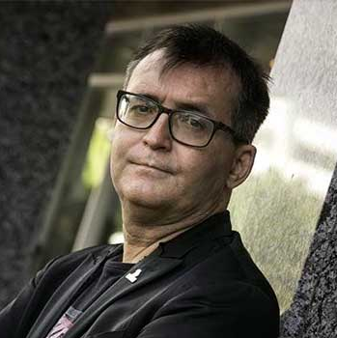 | Festiwal Filmowy w Sitges od lat jest miejscem, w którym odkrywane są nowe talenty i najciekawsze głosy współczesnego kina. Wspólnie z marką CUPRA wspieramy młodych twórców o wyrazistej tożsamości i odważnej wizji artystycznej, pomagając im przekształcać ambitne pomysły w filmy, które mogą wyznaczać kierunki rozwoju kina w przyszłości.  Ángel Sala, Dyrektor Festiwalu Filmowego w Sitges
REALNY WPŁYW: OD TALENTU DO BRANŻY FILMOWEJ
Program The Dream Makers: Short Film Contest już dziś przynosi wymierne efekty, wspierając młodych twórców zarówno na etapie edukacji, jak i rozwoju zawodowego.
Film „Señuelo” w reżyserii Marthy G. Ayerbe, laureatki pierwszej edycji programu, zdobył już ponad 30 nominacji i 9 nagród, w tym wyróżnienie dla najlepszego debiutującego reżysera podczas Fugaz Awards, umacniając pozycję autorki w gronie najbardziej obiecujących twórców hiszpańskiego kina.
Z kolei „Homing”, drugi zwycięski projekt pierwszej edycji autorstwa Hansela Rodriguesa i Lizzie Atherton, zdobył 12 nominacji i 2 nagrody, w tym tytuł Najlepszego Filmu Krótkometrażowego podczas 32. Festival Ibérico de Cinema.
Równolegle laureaci ścieżki Berlinale Talents, w tym Alfie Barker oraz wyróżniony przez jury Renis Hyka, rozwijają swoje projekty przy wsparciu programu The Dream Makers.
Partnerzy produkcyjni programu, ESCAC i Studio Babelsberg, zapewniają wiedzę, doświadczenie oraz zaplecze niezbędne do rozwoju projektów, pomagając młodym twórcom poznać realia profesjonalnej produkcji filmowej.
 | Edukacja jest punktem wyjścia dla rozwoju młodych talentów. To szansa, która może odmienić przyszłość laureata, dając mu odpowiednie narzędzia, pewność siebie oraz środowisko sprzyjające rozwijaniu własnego języka twórczego. The Dream Makers łączy świat edukacji z rozwojem zawodowym, a współpraca z marką CUPRA odzwierciedla nasze wspólne zaangażowanie we wspieranie talentów od najwcześniejszych etapów ich drogi.  Aintza Serra, Dyrektor ds. treści i programu nauczania w ESCAC

To właśnie profesjonalna produkcja pozwala zamienić pomysł w pełnoprawny film. W Studio Babelsberg od dekad wspieramy realizację projektów filmowych i doskonale rozumiemy, jak ważne na każdym etapie procesu twórczego są odpowiednie wsparcie oraz doświadczenie. Cieszymy się, że możemy dzielić się naszą wiedzą w ramach programu The Dream Makers i wspólnie tworzyć inicjatywę, która daje młodym twórcom realną szansę na rozwój.  Marcus Loges, Producent i Dyrektor zarządzający Studio Babelsberg Motion Pictures | 
NABÓR DO PROGRAMU TRWA
Wraz z trzecią edycją programu CUPRA i Fundacja SEAT CUPRA kontynują wsparcie młodych talentów filmowych. W ciągu dwóch pierwszych edycji The Dream Makers pomógł zrealizować cztery filmy krótkometrażowe oraz przyznał stypendia utalentowanym twórcom filmowym.
Film jest uniwersalnym językiem, który potrafi łączyć kultury, pokolenia i różne perspektywy. Siła The Dream Makers tkwi nie tylko w odkrywaniu odważnych i wyrazistych talentów, ale również w sposobie, w jaki towarzyszy im na każdym etapie rozwoju. Cieszę się, że po raz kolejny mogę być częścią tej inicjatywy.  Daniel Brühl, actor i ambassador marki CUPRA | 

Zmiana potrzebuje liderów – a CUPRA wierzy, że prawdziwy postęp rodzi się z radykalnych przełomów, z przekraczania oczekiwań i łamania konwencji. Od momentu swojego debiutu w 2018 roku marka zmienia oblicze branży motoryzacyjnej, będąc inicjatorem kreatywności i katalizatorem zmian.

W zaledwie siedem lat CUPRA wprowadziła na rynek siedem modeli i sprzedała ponad 800 000 samochodów na całym świecie. Każdy model CUPRA to połączenie ekspresyjnego designu, wyjątkowej estetyki i sportowych osiągów. W pełnej gamie modelowej znajdują się: CUPRA Ateca – pierwszy model z logo CUPRA, CUPRA Leon – przeprojektowany i rozwinięty jako niezależny model marki, CUPRA Formentor – pierwszy samochód zaprojektowany w całości przez CUPRA i jednocześnie jej najlepiej sprzedający się model, CUPRA Born – pierwszy w pełni elektryczny samochód marki, CUPRA Tavascan – elektryczne SUV-coupé, oraz CUPRA Terramar – sportowy SUV marki. W 2026 roku do oferty dołączy CUPRA Raval – radykalna wizja miejskiego auta elektrycznego.

CUPRA to coś więcej niż samochód. To przekonanie. CUPRA Tribe to zespół ambasadorów, którzy kwestionują normy i przełamują bariery, które powstrzymują innych. Wśród nich są m.in. najbardziej utytułowany hiszpański olimpijczyk Saúl Craviotto, reżyser filmowy J.A. Bayona, niemiecki bramkarz Marc ter Stegen oraz dwukrotna zdobywczyni Złotej Piłki i nagrody FIFA The Best, Alexia Putellas. CUPRA obsesyjnie dąży do tego, by wzbudzać emocje – zarówno na drodze, jak i poza nią. Marka jest oficjalnym partnerem motoryzacyjnym FC Barcelony, sponsorem premium Premier Padel Tour oraz uczestnikiem wyścigów Formuły E we współpracy z Kiro Race Co.

www.cupraofficial.com
KONTAKT DLA MEDIÓW:
Katarzyna Dziomdziora | tel. kom.+48 690 406 350
katarzyna.dziomdziora1@seat-auto.pl | https://seatcupramedia.pl/

Biuro prasowe | 24/7Communication
Paweł Tamioła | tel. kom. +48 731 990 247
pawel.tamiola@247.com.pl | https://seatcupramedia.pl/

